Приложение 1.

Л. Кэрролл «Jabberwocky»

‘Twas brillig, and the slithy toves
Did gyre and gimble in the wabe:
All mimsy were the borogoves,
And the mome raths outgrabe.

‘Beware the Jabberwock, my son!
The jaws that bite, the claws that catch!
Beware the Jubjub bird, and shun
The frumious Bandersnatch!’

He took his vorpal sword in hand:
Long time the manxome foe he sought –
So rested he by the Tumtum tree,
And stood a while in thought.

And, as in uffish thought he stood,
The Jabberwock, with eyes of flame,
Came whiffling through the tulgey wood,
And burbled as it came!

One two! One two! And through and through
The vorpal blade went snicker-snack!
He left it dead, and with its head
He went galumphing back.

‘And hast thou slain the Jabberwock?
Come to my arms, my beamish boy!
Oh frabjous day! Callooh! Callay!’
He chortled in his joy.

‘Twas brillig, and the slithy toves
Did gyre and gimble in the wabe:
All mimsy were the borogoves,
And the mome raths outgrabe.

Приложение 2.

В. С. Высоцкий «Чеширский кот»
Прошу запомнить многих, кто теперь со мной знаком:
Чеширский Кот – совсем не тот, что чешет языком.
И вовсе не чеширский он от слова «чешуя",
А просто он - волшебный кот, примерно как и я.
Чем шире рот -
Тем чешире кот,
Хотя обычные коты имеют древний род,
Но Чеширский Кот -
Совсем не тот,
Его нельзя считать за домашний скот!
Улыбчивы, мурлыбчивы, со многими на ты
И дружески отзывчивы чеширские коты.
И у других - улыбка, но... такая, да не та.
Ну так чешите за ухом Чеширского Кота!..

Приложение 3.

Конкурс-разминка «Кросс по инстанциям»

Дана фраза | Написать – кто её произнёс
«Ай-ай – ай. Я опаздываю!» | Кролик
«У нас в семье всегда ненавидели кошек. Низкие, гадкие, вульгарные твари!» | Мышь
«Таким ростом можно только гордиться» | Червяк (гусеница)
«Змея, ах ты змея!» | Голубка
«Ведь все мы тут ненормальные. Я – ненормальный, ты ненормальная» | Чеширский Кот
«Отрубите ей голову!» | Королева
«Во всем есть мораль, надо только уметь ее найти» | Герцогиня
«Откусишь с этого боку станешь больше, откусишь с того боку – станешь меньше» | Червяк (гусеница)
«Понимать меня необязательно. Обязательно любить и кормить вовремя» | Чеширский Кот
«Откуда я знаю, что я думаю? Вот скажу — тогда узнаю» | Алиса
«Если бы каждый человек занимался своим делом, Земля вертелась быстрее» | Алиса

Приложение 4.

Конкурс капитанов «Волшебный сундучок»

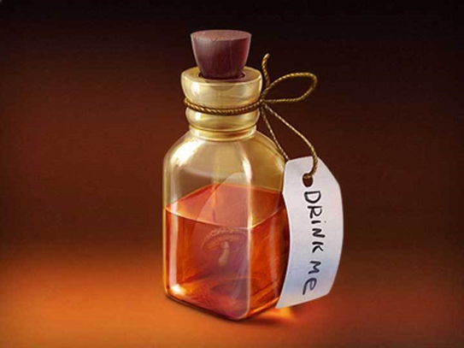 | 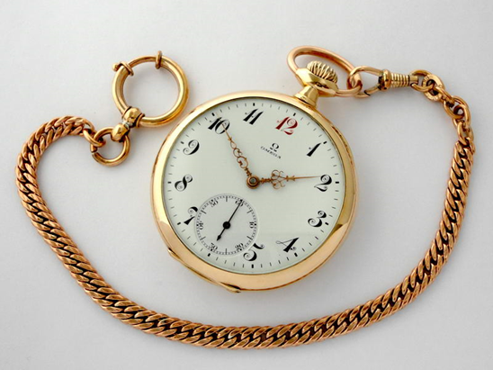
 | 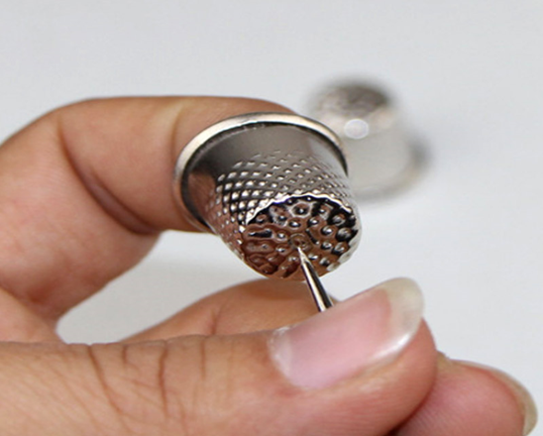

Приложение 5.

Конкурс «Королевский крокет»

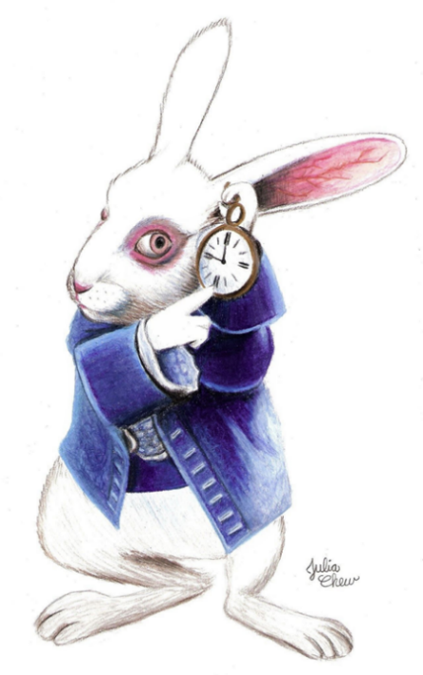

“True or False”

1.Alice looked about. There was a big HOUSE near her. T/F
2.Alice took a bite from the piece of the APPLE in her hand. T/F
3.The roses which grew on a large rose-tree were YELLOW. T/F
4.The Queen liked only RED roses. T/F
5.Alice noticed THE CHESHIRE CAT talking to a Queen. T/F
6.The poor gardeners ran to Alice and cried: HELP! HELP! T/F
Ответы: 1 – TREE, 2 – MUSHROOM, 3 – WHITE, 5 – THE WHITE RABBIT)
Прилагательные
curious (любопытный),
polite (вежливый),
impolite (невежливый),
rude (грубый),
brave (смелый),
angry (злой),
helpful (оказывающий помощь),
kind (добрый),
fussy (суетливый),
timid (трусливый),
nervous (нервный),
proud (гордый, важный).
Alice is kind, curious, polite, brave, helpful.
The White Rabbit is fussy, nervous, timid.
The Queen of Hearts is impolite, rude, proud, angry.

Приложение 6.

Конкурс «Экзамен для Алисы»

№ 1. Сколькими способами можно рассадить за столом Мартовского Зайца, Соню и Сумасшедшего Шляпника?  а) круглым  б) прямоугольным | а)  б)
№ 2. В четверг в морской школе должно быть три урока: reeling, writhing, ambition. Сколько различных вариантов расписания можно составить на этот день?
№ 3. Сколькими способами можно построить в колонну для бега Додо, Робина Гуся, Попугайчика Лори, Орлёнка Эда, Мышь и Алису?

Приложение 7.

Листы жюри

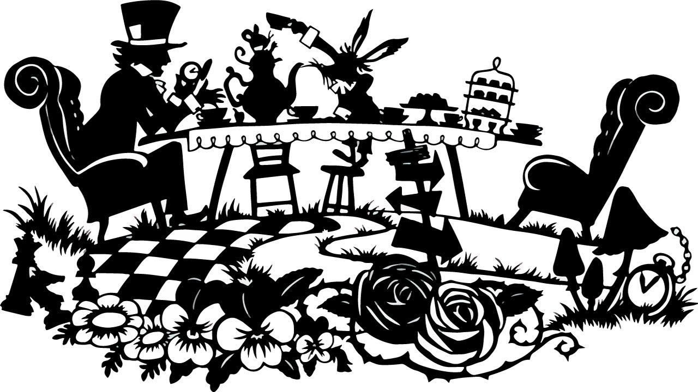
Конкурс | max
Конкурс «Загадка от Шляпника» | 5
Конкурс-разминка «Кросс по инстанциям» | 5
Конкурс капитанов «Волшебный сундучок» | 3
Конкурс «Королевский крокет» | 3
Конкурс «Экзамен для Алисы» | 5
Конкурс «Улыбка Чеширского кота» | 3
Итог:

